**Μελέτη της θερμικής ακτινοβολίας**

**Σκοπός**

Ο σκοπός αυτής της άσκησης είναι να μελετηθεί η εξάρτηση της εκπεμπόμενης θερμικής ακτινοβολίας από την μορφή (χρώμα και υφή) της επιφάνειας που εκπέμπει. Επίσης, θα προσδιοριστεί η σχέση που συνδέει την ένταση της ακτινοβολίας με την απόσταση από την πηγή εκπομπής (Νόμος Αντιστρόφου Τετραγώνου). Τέλος θα προσδιοριστεί η σχέση της ροής θερμικής ακτινοβολίας με την θερμοκρασία του σώματος που εκπέμπει (Stefan-Boltzmann), είτε αυτό βρίσκεται σε υψηλή θερμοκρασία, είτε σε χαμηλή θερμοκρασία.

**Περιγραφή**

Η πειραματική διάταξη απεικονίζεται στο Σχήμα 1 και αποτελείται από έναν αισθητήρα ακτινοβολίας, έναν λαμπτήρα υψηλής θερμοκρασίας, μία θερμαινόμενη πλάκα, έναν κύβο του Leslie, μία ρυθμιζόμενη πηγή συνεχούς τάσης, ένα αμπερόμετρο και δύο βολτόμετρα.

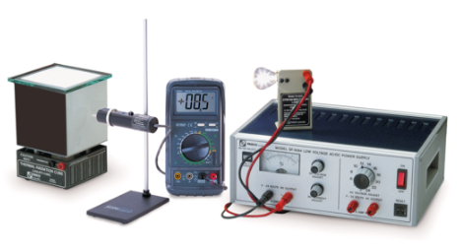

Σχήμα 1. Διάταξη αδιαβατικών μεταβολών αερίου.

Ο αισθητήρας ακτινοβολίας αποτελείται από θερμοπύλες οι οποίες θερμαίνονται όταν πέσει πάνω τους ακτινοβολία και έπειτα παράγουν μια μικρή τάση (mV). Αυτήν την τάση μπορούμε να την μετρήσουμε με ένα βολτόμετρο. Πάνω στον αισθητήρα υπάρχει το κουμπί “Tare” το οποίο θέτει την τάση που δημιουργείται από την ακτινοβολία του δωματίου ως τάση αναφοράς και την συγκρίνει με την τάση όταν ακτινοβοληθεί από τον λαμπτήρα. Ο αισθητήρας διαθέτει ένα μεταλλικό κλείστρο το οποίο θα πρέπει να κλείνει αμέσως μετά από κάθε μέτρηση, αλλιώς οι θερμοπύλες θα συνεχίσουν θερμαίνονται και θα δίνουν λάθος αποτελέσματα. Με το άνοιγμα και κλείσιμο του κλείστρου, ο αισθητήρας μπορεί να μετακινηθεί, οπότε για τις ασκήσεις που ο αισθητήρας πρέπει να είναι αυστηρά ακίνητος, παρέχονται δύο μεταλλικές πλάκες που κρατιούνται από τον χρήστη χωρίς να ακουμπάνε με τον αισθητήρα.

Ο κύβος του Leslie είναι ένας απλός κύβος από λαμαρίνα στον οποίο κάθε πλευρά έχει είτε διαφορετικό χρώμα είτε διαφορετική στιλπνότητα. Ο κύβος αν θερμανθεί εκπέμπει ακτινοβολία και σκοπός είναι η μέτρηση της από κάθε πλευρά του κύβου. Ο κύβος του Leslie θερμαίνεται ομοιόμορφα βάζοντας ζεστό νερό μέσα του και μπορεί να τοποθετηθεί πάνω σε θερμαινόμενη πλάκα προκειμένου να διατηρηθεί σε σταθερή θερμοκρασία για ώρα.

Ο λαμπτήρας είναι ένας απλός λαμπτήρας αυτοκινήτου ο οποίος μπορεί να φτάσει μέχρι και τους 3000 oC, επιτρέποντας έτσι την μελέτη της σχέσης Stefan-Boltzmann αφού η θερμοκρασία δωματίου είναι αμελητέα σε σχέση με αυτήν του λαμπτήρα. Επειδή το νήμα του λαμπτήρα είναι μικρό σε μέγεθος, μπορεί να χρησιμοποιηθεί και σαν σημειακή πηγή θερμικής ακτινοβολίας επιτρέποντας έτσι την μελέτη του νόμου του αντιστρόφου τετραγώνου. Η θερμοκρασία του νήματος βρίσκεται αν είναι γνωστή η αντίστασή του. Για τον λόγο αυτόν μετριέται το ρεύμα και η τάση του νήματος. Ο λαμπτήρας τροφοδοτείται από την πηγή τάσης με διάφορες τιμές τάσης, οπότε και αποκτάει διάφορες θερμοκρασίες.

**Στην συγκεκριμένη άσκηση θα γίνουν τρία πειράματα:**

1. Μελέτη εκπομπής ακτινοβολίας από διάφορες επιφάνειες με τον κύβο του Leslie.
2. Μελέτη του νόμου αντιστρόφου τετραγώνου.
3. Μελέτη της σχέσης Stefan-Boltzmann.

**Πείραμα Α**

**Ρυθμίσεις**

1. Συνδέστε τον αισθητήρα με ένα βολτόμετρο και ρυθμίστε την κλίμακά του ώστε να ταιριάζει με την τάση εξόδου του αισθητήρα.
2. Ένας χρήστης θα πρέπει να καλύπτει τον αισθητήρα με τα προστατευτικά μεταλλικά φύλλα όταν δεν γίνεται μέτρηση.
3. Γεμίστε τον κύβο με ζεστό νερό μέχρι 3 εκατοστά περίπου από το χείλος του.
4. Τοποθετείστε ένα θερμόμετρο μέσα στο κύβο.
5. Τοποθετήστε τον αισθητήρα περίπου 5 εκατοστά μακριά από την μία πλευρά του κύβου. Ο αισθητήρας θα πρέπει να μείνει σταθερός σε αυτήν την θέση για όλη την διάρκεια του πειράματος.
6. Ένας δεύτερος χρήστης θα πρέπει να φορέσει προστατευτικά γάντια φούρνου.

**Εκτέλεση της άσκησης**

Καταγράψτε τις μετρήσεις σας στον Πίνακα 1. Οι μετρήσεις στις τέσσερις πλευρές του κύβου θα πρέπει να γίνουν γρήγορα, ώστε να διασφαλιστεί ότι μέχρι να περιστραφεί ο κύβος κατά 360ο, το νερό δεν έχει κρυώσει. **ΠΡΟΣΟΧΗ: Τον κύβο πρέπει να τον χειρίζεται ο χρήστης που φοράει τα κατάλληλα γάντια και μόνο αυτός, διότι είναι αρκετά ζεστός.**

1. Καταγράψτε την ένδειξη του θερμομέτρου.
2. Αφαιρέστε τα προστατευτικά φύλλα μπροστά από τον αισθητήρα και καταγράψτε την ένδειξη του βολτόμετρου.
3. Τοποθετήστε τα προστατευτικά φύλλα.
4. Περιστρέψτε τον κύβο κατά 90ο ώστε να μετρήσετε την επόμενη επιφάνεια του. Βεβαιωθείτε ότι η επιφάνεια απέχει από τον αισθητήρα ακριβώς όσο η πρώτη επιφάνεια. Αφαιρέστε τα προστατευτικά φύλλα και καταγράψτε την ένδειξη του βολτομέτρου.
5. Επαναλάβετε για τις υπόλοιπες δύο επιφάνειες.
6. Περιμένετε λίγα λεπτά ώστε να πέσει η θερμοκρασία του κύβου κατά περίπου 10 oC και επαναλάβετε. Πάρτε μετρήσεις για συνολικά 4 θερμοκρασίες.

Πίνακας 1.

|  |  |  |  |  |  |  |  |
| --- | --- | --- | --- | --- | --- | --- | --- |
|  | Θερμοκρασία (οC) |  | Θερμοκρασία (οC) |  | Θερμοκρασία (οC) |  | Θερμοκρασία (οC) |
|  |  |  |  |  |  |  |  |
|  |  |  |  |  |  |  |  |
| Επιφάνεια | Τάση (mV) |  | Τάση (mV) |  | Τάση (mV) |  | Τάση (mV) |
| Μαύρη |  |  |  |  |  |  |  |
| Κόκκινη |  |  |  |  |  |  |  |
| Χάλκινη Γυαλιστερή |  |  |  |  |  |  |  |
| Χάλκινη Ματ |  |  |  |  |  |  |  |

**Συμπεράσματα – Παρατηρήσεις**

1. Δημιουργήστε ένα ραβδόγραμμα με τις μετρήσεις σας παρόμοιο με αυτό του Σχήματος 2.

Σχήμα 2. Ραβδόγραμμα ακτινοβολίας για κάθε επιφάνεια σε τέσσερις διαφορετικές θερμοκρασίες.

1. Κατατάξετε τις επιφάνειες κατά σειρά ακτινοβολίας που εκπέμπουν. Είναι αυτή η σειρά ίδια για όλες τις θερμοκρασίες;

|  |
| --- |
|  |

1. Γενικά ισχύει ότι οι καλοί απορροφητές είναι και καλοί πομποί. Οι μετρήσεις σας συμφωνούν με αυτό;

|  |
| --- |
|  |

1. Δύο διαφορετικά σώματα με την ίδια θερμοκρασία εκπέμπουν διαφορετικής έντασης ακτινοβολία;

|  |
| --- |
|  |

**Πείραμα Β**

**Ρυθμίσεις**

1. Κολλήστε με ταινία ένα μεγάλο μέτρο πάνω στο τραπέζι.
2. Τοποθετήστε την βάση του αισθητήρα ώστε να εφάπτεται με το μέτρο.
3. Τοποθετήστε τον λαμπτήρα στην ίδια ευθεία με τον αισθητήρα και ρυθμίστε το ύψος του αισθητήρα ώστε να συμπίπτει με αυτό του λαμπτήρα.
4. Συνδέστε τον αισθητήρα με το βολτόμετρο.
5. Συνδέστε σε σειρά το αμπερόμετρο με τον λαμπτήρα. Συνδέστε παράλληλα στα άκρα του λαμπτήρα ένα βολτόμετρο. Οι ακροδέκτες του βολτόμετρου θα πρέπει να τοποθετηθούν όσο πιο κοντά γίνεται στα άκρα του λαμπτήρα και όχι σε βύσματα που είναι ήδη συνδεδεμένα με τον λαμπτήρα. Μεταξύ του τροφοδοτικού και του λαμπτήρα υπάρχει πτώση τάσης. Το τροφοδοτικό π.χ. μπορεί να δίνει 10 V και στον λαμπτήρα τελικά να “φτάνουν” μόνο 7 V.
6. Συνδέστε τον λαμπτήρα στο τροφοδοτικό.

**Εκτέλεση της άσκησης**

1. Με τον λαμπτήρα σβηστό πάρτε μετρήσεις ακτινοβολίας ανά 10 cm και συμπληρώστε τον Πίνακα 2. Βρείτε την μέση τιμή.
2. Τροφοδοτείστε τον λαμπτήρα
3. Τοποθετείστε τον λαμπτήρα στην ίδια ευθεία με τον αισθητήρα και ρυθμίστε το ύψος του αισθητήρα ώστε να συμπίπτει με αυτό του λαμπτήρα.
4. Τροφοδοτείστε τον λαμπτήρα με περίπου 10 V και πάρετε μετρήσεις για στις αποστάσεις που υπάρχουν στον Πίνακα 3. Μεταξύ των μετρήσεων να τοποθετείτε τα προστατευτικά φύλλα.
5. Σβήστε τον λαμπτήρα.

Πίνακας 2.

|  |  |
| --- | --- |
| Χ (cm) | Ακτινοβολία (mV) |
| 10 |  |
| 20 |  |
| 30 |  |
| 40 |  |
| 50 |  |
| 60 |  |
| 70 |  |
| 80 |  |
| 90 |  |
| 100 |  |
|  | Μέση ακτινοβολία = |

Πίνακας 3.

|  |  |  |  |
| --- | --- | --- | --- |
| Χ (cm) | Ακτινοβολία (mV) | 1/X2 (cm-2) | “Ακτινοβολία” – ”Mέση Ακτιν. Δωματίου” (mV) |
| 2.5 |  |  |  |
| 3 |  |  |  |
| 3.5 |  |  |  |
| 4 |  |  |  |
| 4.5 |  |  |  |
| 5 |  |  |  |
| 6 |  |  |  |
| 7 |  |  |  |
| 8 |  |  |  |
| 9 |  |  |  |
| 10 |  |  |  |
| 12 |  |  |  |
| 14 |  |  |  |
| 16 |  |  |  |
| 18 |  |  |  |
| 20 |  |  |  |
| 25 |  |  |  |
| 30 |  |  |  |
| 35 |  |  |  |
| 40 |  |  |  |
| 45 |  |  |  |
| 50 |  |  |  |
| 60 |  |  |  |
| 70 |  |  |  |
| 80 |  |  |  |
| 90 |  |  |  |
| 100 |  |  |  |

**Επεξεργασία μετρήσεων**

1. Υπολογίστε το αντίστροφο του τετραγώνου της απόστασης μεταξύ πηγής ακτινοβολίας και αισθητήρα (1/Χ2) και συμπληρώστε τον Πίνακα 3.
2. Αφαιρέστε την μέση ακτινοβολία του δωματίου από τις μετρήσεις με τον λαμπτήρα σε λειτουργία και συμπληρώστε την αντίστοιχη στήλη του Πίνακα 3.
3. Αποτυπώστε σε διάγραμμα τα δεδομένα της τέταρτης στήλης του Πίνακα 3 σε συνάρτηση με την απόσταση Χ. Μην χαράξετε καμπύλη, σημειώστε μόνο τα σημεία. Βάλτε το διάγραμμα στο παρακάτω πλαίσιο.

|  |
| --- |
|  |

1. Αποτυπώστε σε διάγραμμα τα δεδομένα της τέταρτης στήλης του Πίνακα 3 σε συνάρτηση με το τετράγωνο του αντιστρόφου της απόστασης (1/Χ2). Μην χαράξετε καμπύλη, σημειώστε μόνο τα σημεία. Βάλτε το διάγραμμα στο παρακάτω πλαίσιο.

|  |
| --- |
|  |

**Συμπεράσματα – Παρατηρήσεις**

1. Ο νόμος του αντιστρόφου τετραγώνου λέει ότι η ενέργεια που ακτινοβολείται από μία σημειακή πηγή μειώνεται ανάλογα με το αντίστροφο του τετραγώνου της απόστασης από την πηγή. Τα πειραματικά σας δεδομένα συμφωνούν με αυτόν τον νόμο. Εξηγήστε.

|  |
| --- |
|  |

1. Τα σημεία του δεύτερου διαγράμματος δεν φαίνονται όλα να βρίσκονται πάνω σε ευθεία γραμμή. Ποια από αυτά ξεφεύγουν από την γραμμικότητα; Τα πρώτα ή τα τελευταία;

|  |
| --- |
|  |

1. Είναι ο λαμπτήρας πραγματικά σημειακή πηγή; Αν όχι, πώς αυτό επηρεάζει τα αποτελέσματά σας;

|  |
| --- |
|  |

**Πείραμα Γ**

**Θεωρητικό υπόβαθρο**

Η σχέση των Stefan-Boltzmann συνδέει την ισχύ ανά μονάδα επιφάνειας που εκπέμπεται από ένα σώμα με την θερμοκρασία του σώματος, σύμφωνα με την Εξίσωση 1:

|  |  |
| --- | --- |
| *R = σ·Τ4* | (1) |

όπου *R* είναι η ακτινοβολία ανά μονάδα επιφάνειας, *σ* (5.6703x10-8 W·m-2·K-4) είναι η σταθερά του Stefan-Boltzmann και *Τ* είναι η θερμοκρασία του σώματος σε Kelvin. Σε αυτήν την άσκηση, θεωρούμε ότι η θερμοκρασία του περιβάλλοντος είναι αμελητέα σε σχέση με την θερμοκρασία του νήματος.

**Ρυθμίσεις**

1. Ρυθμίστε το πολύμετρο ώστε να μετράει σε Ohm και μετρήστε την αντίσταση του ίδιου του οργάνου. Πιθανά θα είναι κάπου στο 1 Ω.
2. Αποσυνδέστε τον λαμπτήρα από οτιδήποτε βρίσκεται πάνω του και μετρήστε όσο πιο κοντά γίνεται στο νήμα την αντίσταση του νήματος. Από αυτήν αφαιρέστε την αντίσταση του οργάνου, ώστε να έχετε την πραγματική αντίσταση του νήματος σε θερμοκρασία δωματίου (**Rref**). Καταγράψτε την τιμή αυτή. Επειδή το νήμα είναι φτιαγμένο από μέταλλο (βολφράμιο), είναι πολύ αγώγιμο οπότε η αντίστασή του θα είναι πολύ μικρή και αυτό δυσκολεύει την μέτρηση.
3. Τοποθετήστε τον αισθητήρα περίπου 5 εκατοστά μακριά από τον λαμπτήρα και στο ίδιο ύψος με το νήμα.
4. Συνδέστε τον αισθητήρα με το βολτόμετρο.
5. Συνδέστε σε σειρά το αμπερόμετρο με τον λαμπτήρα. Συνδέστε παράλληλα στα άκρα του λαμπτήρα ένα βολτόμετρο. Οι ακροδέκτες του βολτόμετρου θα πρέπει να τοποθετηθούν όσο πιο κοντά γίνεται στα άκρα του λαμπτήρα και όχι σε βύσματα που είναι ήδη συνδεδεμένα με τον λαμπτήρα. Μεταξύ του τροφοδοτικού και του λαμπτήρα υπάρχει πτώση τάσης. Το τροφοδοτικό π.χ. μπορεί να δίνει 10 V και στον λαμπτήρα τελικά να “φτάνουν” μόνο 7 V.
6. Συνδέστε τον λαμπτήρα στο τροφοδοτικό.

**Εκτέλεση της άσκησης**

1. Μετρήστε την θερμοκρασία δωματίου (**Tref**) και καταγράψτε την στον Πίνακα 4.
2. Τροφοδοτήστε τον λαμπτήρα με ρεύμα και περιστρέψτε τον ρυθμιστή του τροφοδοτικού ώστε η ένδειξη του βολτομέτρου να γίνει περίπου 1 V. Μην καθυστερείτε προσπαθώντας να επιτύχετε ακριβώς 1 V.
3. Καταγράψτε στον Πίνακα 4 τις ενδείξεις από όλα τα μετρητικά όργανα.
4. Τοποθετήστε τα προστατευτικά μεταλλικά φύλλα μπροστά από τον αισθητήρα.
5. Αυξήστε την τάση κατά περίπου ακόμα 1 V και καταγράψτε τις μετρήσεις σας.
6. Επαναλάβετε την διαδικασία μέχρι και τα περίπου 12 V.

Πίνακας 4.

|  |  |  |  |  |  |  |
| --- | --- | --- | --- | --- | --- | --- |
| V (V) | I (A) | Ακτινοβ. (mV) | R (Ω) | R/Rref | T (K) | T4 (K4) |
|  |  |  |  |  |  |  |
|  |  |  |  |  |  |  |
|  |  |  |  |  |  |  |
|  |  |  |  |  |  |  |
|  |  |  |  |  |  |  |
|  |  |  |  |  |  |  |
|  |  |  |  |  |  |  |
|  |  |  |  |  |  |  |
|  |  |  |  |  |  |  |
|  |  |  |  |  |  |  |
|  |  |  |  |  |  |  |
|  |  |  |  |  |  |  |

**Επεξεργασία μετρήσεων**

1. Υπολογίστε την αντίσταση του νήματος από την τάση και την ένταση και καταγράψτε τις τιμές στον Πίνακα 4.
2. Βρείτε τον λόγο R/Rref.
3. Χρησιμοποιώντας το διάγραμμα του Σχήματος 3 βρείτε την θερμοκρασία του νήματος και υψώστε την στην 4η δύναμη.

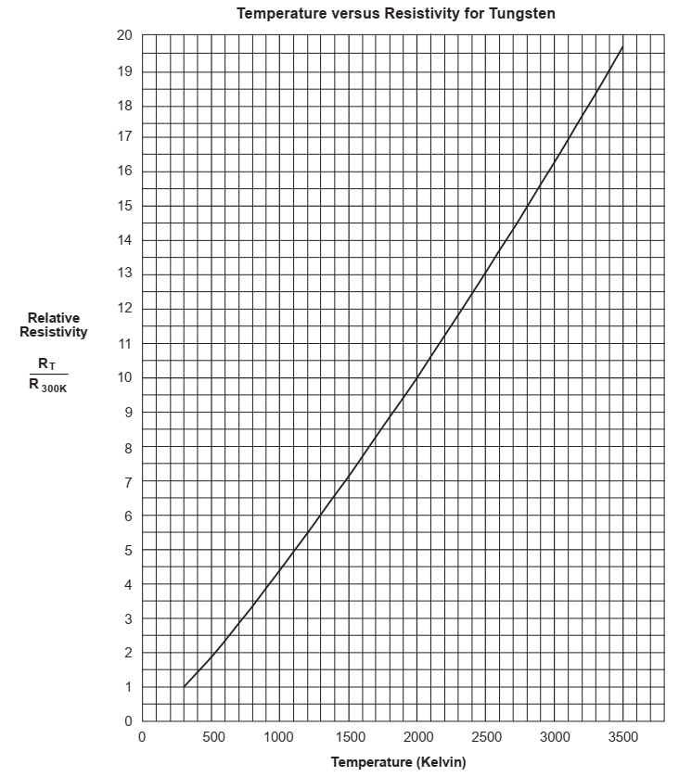

Σχήμα 3. Θερμοκρασία του νήματος σε σχέση με τον λόγο των αντιστάσεων του νήματος.

1. Σχεδιάστε ένα διάγραμμα ακτινοβολίας–Τ4 με την ακτινοβολία στον y-άξονα. Βάλτε το διάγραμμα στο παρακάτω πλαίσιο.

|  |
| --- |
|  |

**Συμπεράσματα – Παρατηρήσεις**

1. Σύμφωνα με τις μετρήσεις σας, ποια είναι η σχέση μεταξύ ακτινοβολίας και θερμοκρασίας; Ισχύει αυτή η σχέση για όλα τα σημεία που μετρήσατε ή υπάρχουν κάποια που ξεφεύγουν;

|  |
| --- |
|  |

1. Η σχέση Stefan-Boltzmann ισχύει για μελανό σώμα, δηλ. ένα σώμα που απορροφά όλη την ακτινοβολία που πέφτει πάνω του. Είναι το νήμα ένα τελείως μελανό σώμα;

|  |
| --- |
|  |

1. Ποιες άλλες πηγές ακτινοβολίας είναι πιθανό να έχουν επηρεάσει τα αποτελέσματά σας; Τι επίδραση αναμένετε να έχουν αυτές οι πηγές στις μετρήσεις σας;

|  |
| --- |
|  |